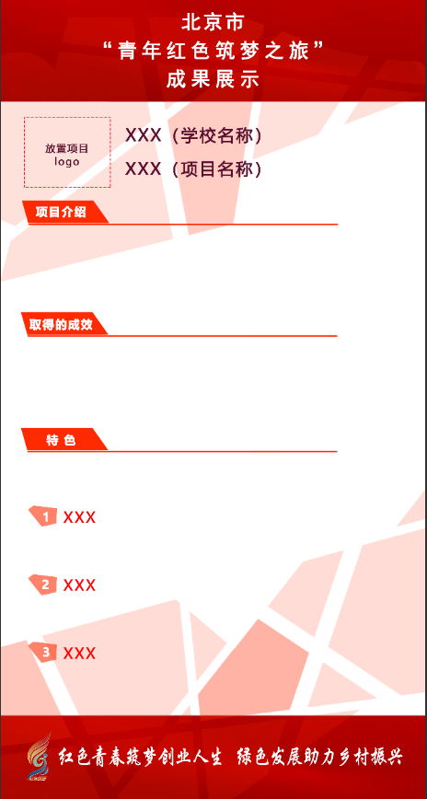

900mm

1700mm

**统一眉头**

**统一眉底**

**标题**

字体:微软雅黑

字号:100

**正文**

字体:微软雅黑

字号:60

字数建议: 100以内/每格

图片建议: 2-4张

**正文(特色小于3点可删去)**

字体:微软雅黑

字号:50

字数建议: 200以内

图片建议: 3张以内

**项目logo**（放置时去掉虚线框）